Advancis beteiligt sich an BMWi-Forschungsprojekt SPELL

Entscheidungs- und Einsatzunterstützung für Leitstellen und Lagezentren

Langen, 7. Juli 2021 – Im Juni 2021 ist das vom Bundesministerium für Wirtschaft und Energie geförderte Forschungsprojekt „SPELL“ gestartet. Mit spannenden Projektpartnern und zukunftsorientierten Zielen soll ein Schritt in Richtung digitale Transformation der Wirtschaft gegangen werden.

„SPELL“ – Das steht kurz für „Semantische Plattform zur intelligenten Entscheidungs- und Einsatzunterstützung in Leitstellen und Lagezentren“. Mit diesem Projekt sollen in Krisensituationen (beispielsweise Großschadensereignissen, Pandemien, Naturkatastrophen oder flächendeckenden Stromausfällen) Maßnahmen zur Gefahrenabwehr, Nothilfe und Versorgung für die Bevölkerung schneller und situationsgerecht mit Hilfe künstlicher Intelligenz eingeleitet werden können. Voraussetzung hierfür ist eine datenbasierte Übersicht aller relevanten Informationen als Gesamtlagebild und die Vernetzung aller Beteiligten. Künstliche Intelligenz kann diese Basis schaffen und die Entscheidungsfindung und Realisierung maßgeblich unterstützen, um Fehlentscheidungen zu minimieren.

In den kommenden drei Jahren werden 12 Projektpartner im Rahmen des SPELL-Projekts zukunftsweisende Lösungen entwickeln: das Deutsche Forschungszentrum für Künstliche Intelligenz als Konsortialführer, die Advancis Software & Services GmbH, die apheris AI GmbH, die BASF SE, die Corevas GmbH & Co., der DRK-Landesverband Rheinland-Pfalz e.V., die Empolis Information Management GmbH, die Fraunhofer-Gesellschaft e.V. mit ihren Instituten IESE und Fokus, die ISE Informatikgesellschaft für Software-Entwicklung mbH, die LiveReader GmbH, die Technische Universität Darmstadt sowie der VfS (Verband für Sicherheitstechnik) und weitere assoziierte Partnerorganisationen.

Der Fokus von Advancis innerhalb des Projekts liegt insbesondere auf der Integration, Harmonisierung und Nutzbarmachung von Sensordaten aus der Sicherheits-, Gebäudemanagement- sowie Kommunikations- und Informationstechnik nahe Echtzeit. Mit Hilfe Künstlicher Intelligenz sowie Datentechnologien soll in Krisensituationen ein deutlicher Informations- und Zeitgewinn bei der Lagebewältigung erzielt werden. Advancis wird dies vor allem in konkreten Applikationen vernetzter BOS- und Industrieleitstellen testen mit dem Ziel, durch Künstliche Intelligenz ein ressourceneffizientes Ereignismanagement zu gewährleisten.

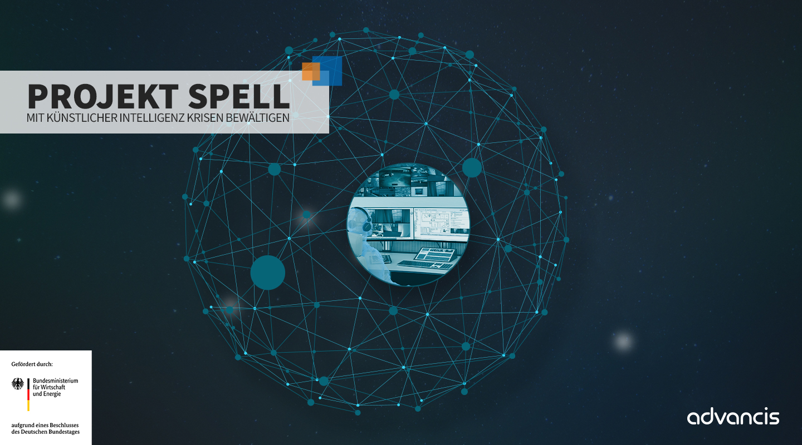
Bild: SPELL - Mit künstlicher Intelligenz Krisen bewältigen (© Advancis)

Über Advancis:
Die Advancis Software & Services GmbH (https://advancis.net) ist ein inhabergeführtes, wirtschaftlich stabiles und unabhängiges Unternehmen – und das bereits seit 25 Jahren. Mit der Softwareplattform WinGuard bietet Advancis eine herstellerneutrale Sicherheits- und Gebäudemanagementsoftware (PSIM – Physical Security Information Management), die ständig weiterentwickelt wird. Mit weltweit über 2.000 realisierten Installationen in den unterschiedlichsten Branchen und Anwendungsbereichen sowie zahlreichen zertifizierten Integrationspartnern gehört Advancis zu den internationalen Marktführern im Bereich des herstellerneutralen Gefahrenmanagements. Kunden und Partner profitieren von Support, Service und Wartung sowie einer qualifizierten Betreuung aus eigener Hand. Die hervorragende Bilanz in der Umsetzung von qualitativ hochwertigen Lösungen begeistern Unternehmen wie Auchan, Claas, Henkel, Infineon, die ÖBB und den Europa-Park.

Pressekontakt:
Advancis Software & Services GmbH, Monzastr. 1, 63225 Langen (Hessen), Germany
Uli Schunk, Telefon: +49 6103 80735 271, uli.schunk@advancis.de

Folgen Sie uns in den sozialen Medien:

Hashtags: #advancis #winguard #psim #software #platform #physicalsecurity #enterprisesecurity #controlsystem

